学習を振り返ろう 2部2章 政治と私たち 章の振り返り（教科書p.111）

　　年　　組　　番

①「学習の前に」を振り返ろう。

(1)教科書p.74～75 **TRY1**を振り返り、市長選挙に立候補しているA候補とB候補のどちらの主張に賛同するか、自分の考えを理由とともに下の表にまとめよう。

|  |  |
| --- | --- |
| 賛同する候補 | 理由 |
| * A候補 |  |
| * B候補 |

(2)<対話>(1)で作成した表を周りの人と持ち寄って、意見交換をしてみよう。特に重視した点は何だろうか。

(3)(2)と章の学習を踏まえて、下の表に改めて自分の考えを整理し、どちらの候補に投票するかを決めよう。

|  |  |
| --- | --- |
| 賛同する候補 | 理由 |
| * A候補 |  |
| * B候補 |

② 節の振り返りや①を参考にして、章の問いの答えをまとめよう。

|  |  |
| --- | --- |
| <2章の問い> | |
| 民主主義の担い手として、私たちはどのように政治に関わっていけばよいのだろうか。 | |
| **<ステップ1>** | 私は、政治とは |
| (A) |
| であると考える。 |
| **<ステップ2>** | 民主主義の担い手として、私たちは |
| (B) |
| していくべきである。 |

<ステップ1>

1. 上の図の(A)を考えよう。

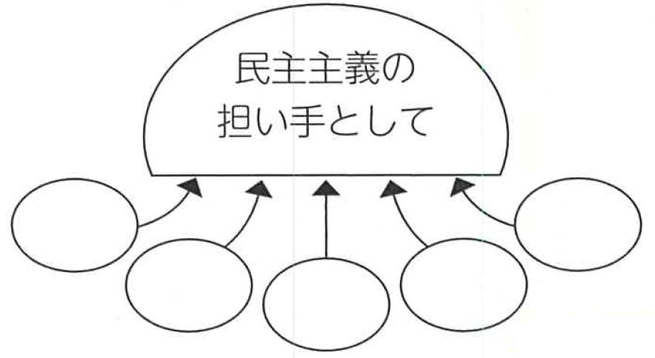<ステップ2>

(1)クラゲチャートを用いて、上の図の(B)のアイデアを出そう。

(2)<対話>(1)について、周りの人と意見交換をしながら、上の図の(B)をまとめよう。

振り返り

|  |
| --- |
| 章の問い：学習を通して考えをまとめることが  □よくできた　　□できた　　□あまりできなかった |
| 章の学習を通して特に重要だと思ったこと |
|  |